Β.Έντυπο Καταγραφής Πληροφοριών και Συγκέντρωσης Εκπαιδευτικού Υλικού για τα Ανοικτά Μαθήματα
Μέρος Α
Έκδοση: 1.02, Απρίλιος 2014
Συντάκτης: Δρ. Παντελής Μπαλαούρας

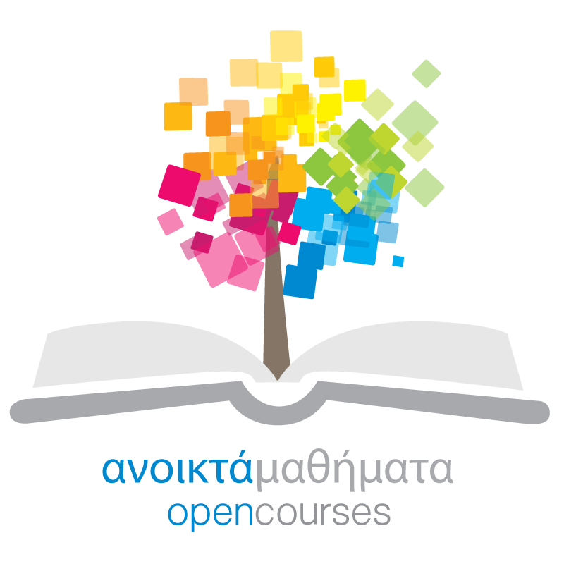

Δράση «Ανοικτά Ακαδημαϊκά Μαθήματα στο Πανεπιστήμιο Αθηνών»
Σύνδεσμος: http://ocw-project.uoa.gr

Περιεχόμενα
1. Χρήση εντύπου 0
2. Πληροφορίες και εκπαιδευτικό υλικό Ακαδημαϊκού Μαθήματος 1
2.1 Πληροφορίες μαθήματος 1
2.2 Πληροφορίες για τις θεματικές ενότητες ή ενότητες διαλέξεων 7

1. Χρήση εντύπου
Το παρόν έντυπο προτείνεται να χρησιμοποιηθεί για τη συγκέντρωση των πληροφοριών των μαθημάτων κατηγορίας Α- και την πρώτη φάση ανάπτυξης των μαθημάτων κατηγορίας Α και Α+.
Οι πληροφορίες διακρίνονται σε υποχρεωτικές ( πράσινοι πίνακες) και προαιρετικές (πορτοκαλί πίνακες).
Η συμπλήρωση των υποχρεωτικών στοιχείων δεν απαιτεί ιδιαίτερο χρόνο. Ο όγκος του εντύπου εμφανίζεται μεγάλος καθώς υπάρχουν πολλές προαιρετικές πληροφορίες, όπως πληροφορίες και στην Αγγλική γλώσσα.
Παρακαλούνται τα μέλη ΔΕΠ/ΕΠ να μην αποθαρρύνονται από τον όγκο του εντύπου.

Επικοινωνία: opencourses@noc.uoa.gr

2. Πληροφορίες και εκπαιδευτικό υλικό Ακαδημαϊκού Μαθήματος

2.1 Πληροφορίες μαθήματος
2.1.1 Όνομα διδάσκοντος/διδασκόντων (Instructor(s) name).
ΣΩΤΗΡΙΟΣ ΔΕΣΠΟΤΗΣ

SOTIRIOS DESPOTIS

2.1.2 Τίτλος Μαθήματος (Course title) όπως αναφέρεται στο πρόγραμμα σπουδών (ΠΣ)
ΕΡΜΗΝΕΙΑ ΤΩΝ ΠΡΑΞΕΩΝ

Interpretation of the Acts of Luke

Σε άλλη γλώσσα. Προαιρετικό. Υποχρεωτικό για τμήματα Ξένης Γλώσσας.

2.1.3 Δικτυακός τόπος μαθήματος
http://eclass.uoa.gr/courses/SOCTHEOL144/
http://sotdespo.blogspot.gr/

2.1.4 Κωδικός Μαθήματος (Course Code) όπως αναφέρεται στο ΠΣ
31ΠΟ25

2.1.5 Επίπεδο μαθήματος/Κύκλος σπουδών (Course level/cycle).
Επιλέξτε (κάντε bold) ένα από τα παρακάτω:
- Προπτυχιακό (Undergraduate)/Πρώτος κύκλος σπουδών (First cycle)
- Μεταπτυχιακό (Graduate)/Δεύτερος κύκλος σπουδών (Second cycle)
- Διδακτορικό (Doctoral)/ Τρίτος κύκλος σπουδών (Third cycle)
2.1.6 Έτος σπουδών (Year of Study). Επιλέξτε (κάντε bold) 1 έως 6 όπως αναφέρεται στο ΠΣ:
Έτος: 1 | 2 | 3 | 4 | 5 | 6
2.1.7 Εξάμηνο (Semester). Επιλέξτε (κάντε bold) από 1 έως 12 όπως αναφέρεται στο ΠΣ.
Εξάμηνο: 1 | 2 | 3 | 4 | 5 | 6 | 7 | 8 | 9 | 10 | 11 | 12
2.1.8 Τύπος μαθήματος (Course Type). Επιλέξτε (κάντε bold) μία ή περισσότερες:
- Υποχρεωτικό (compulsory)
- Επιλογής (optional)
2.1.9 Διδακτικές ώρες στο εξάμηνο. Δηλώστε τον αριθμό των διδακτικών ωρών του μαθήματος στη διάρκεια του εξαμήνου: 4
2.1.10 Συνδιδασκαλία. Εάν ναι τότε δηλώστε:
- εάν ο συνάδελφος σας συμμετέχει στο άνοιγμα του μαθήματος: ΝΑΙ/ΟΧΙ
- εάν το τμήμα που σας αντιστοιχεί είναι αυτόνομο: ΝΑΙ/ΟΧΙ
- τις διδακτικές ώρες που αντιστοιχούν στο τμήμα σας:
2.1.11 Γλώσσα διδασκαλίας (Course language). Επιλέξτε (κάντε bold) μία ή περισσότερες:
- Ελληνική
- Αγγλική
- Άλλη: (δηλώστε)
2.1.12 Ομάδα στόχος (Target Group)
Στην ελληνική γλώσσα. Υποχρεωτικό.
Οι φοιτητές/απόφοιτοι του τμήματος ‘Υ’.
Ενδιαφερόμενοι για τη θεματική περιοχή ‘Ζ’.

Στην αγγλική γλώσσα. Προαιρετικό.

2.1.13 Πιστωτικές μονάδες (Credits). Όπως αναφέρεται στο ΠΣ. Ορατό μόνο στους φοιτητές, όχι στο ευρύ κοινό. Την πληροφορία αυτή μπορεί να την παρακάμψει ένα μέλος ΔΕΠ/ΕΠ και να την εισάγει η τοπική ομάδα υποστήριξης.
Αριθμός μονάδων: 3
2.1.14 Περισσότερα για τον/τους διδάσκοντες (More about the instructor(s)). Προαιρετικά
Σύνδεσμος σε βιογραφικό ή σύντομο βιογραφικό (έως 10 γραμμές)
http://www3.soctheol.uoa.gr/sotdespo.html

http://www3.soctheol.uoa.gr/sotdespo-en.html

2.1.15 Φωτογραφία διδάσκοντος. Προαιρετικά
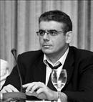

2.1.16 Περιγραφή μαθήματος (Course Overview / Description /Synopsis)
Επιχειρείται η προσέγγιση της β’ ιεραποστολικής περιοδείας του Παύλου η οποία εστιάστηκε κατεξοχήν στον ελλαδικό χώρο βάσει της ερμηνείας των κεφαλαίων 16-20 των Πράξεων. Δεν πρόκειται για απλή περιγραφή της πορείας του αποστόλου των εθνών ούτε απλή καταγραφή των επικαιροποιημένων αρχαιολογικών δεδομένων των σταθμών από όπου διήλθε αυτός η οποία (καταγραφή) πάντα προηγείται της αναλύσεως. εξετάζεται αφηγηματολογικά και ρητορικά κάθε περικοπή προκειμένου τελικά να εξαχθούν τα διαχρονικά θεολογικά μηνύματα ελπίδας και σωτηρίας που εκπέμπει διαχρονικά το έντεχνο κείμενο του ευαγγελιστή Λουκά στους θεόφιλους και όχι μόνον. Ειδικότερα ανιχνεύονται (α) ο ρόλος που διαδραματίζει εκάστη περικοπή στην ευρύτερη συνάφεια των κεφ. 15-19 που έπονται του κεντρικού για τις Πρ. γεγονότος της Αποστολικής Συνόδου (συγχρονική θεώρηση), (β) οι φιλολογικές τεχνικές που χρησιμοποιούνται καθώς επίσης και τα κενά (gaps) εκάστης αλλά και (γ) τα μηνύματα που εκπέμπονται μέσω αυτών των τεχνικών στους πρώτους θεόφιλους ακροατές. Τέλος εξετάζονται συνοπτικά οι δίκες του Π. μετά τη σύλληψή του στην Ιερουσαλήμ και το ταξίδι του Παύλου στη Ρώμη και το Ναυάγιο στη Μελίτη. Και σε αυτό η ερμηνεία δεν εστιάζεται αναφορικά με την ταυτότητα της Μελίτης (αν είναι η Κεφαλονιά όπως εικάζεται εσχάτως) αλλά με την δραματική δομή της «Οδύσσειας» και του ανοιχτού τέλους των Πρ., όπου και αναδεικνύεται ο λυτρωτικός ρόλος της παρουσίας του ευαγγελιστή στο μέσον ενός πολυφυλετικού «σκάφους» που πλέει στην άβυσσο με προορισμό την αιώνια Πόλη.

An attempt to approach the 2nd missionary journey of Paul, which was particularly focused on Greece, based on the interpretation of Acts 16-20. This attempt will be neither a simple description of the Apostle of the Nations’ activities, nor a mere listing of the updated archaeological data associated with Paul’s missionary stations, a listing which always precedes the analysis. Rather, each passage is examined narratively and rhetorically so as to extrapolate the diachronic theological messages of hope and salvation this refined text of Luke the Evangelist diachronically sends out to all people, godly and beyond.

2.1.17 Περιεχόμενα μαθήματος (Course Contents)
Σχόλιο. Θα απεικονίζεται ως πληροφορία σε διαφορετικό σημείο του ανοικτού μαθήματος σε σχέση με τη συνοπτική περιγραφή.
Στην ελληνική γλώσσα. Υποχρεωτικό.
Προτείνεται λεκτική περιγραφή που να περιλαμβάνει τα εξής:
- Β ιεραποστολικἠ Περιοδεία
- Η άφιξη στην Τρωάδα
- Η παρουσία του Παύλου στους Φιλίππους
- Η παρουσία του Παύλου στη Θεσσαλονίκη
- Η παρουσία του Παύλου στη Βέροια
- Η παρουσία του Παύλου στην Αθήνα
- Η παρουσία του Παύλου στην Κόρινθο
- Η παρουσία του Παύλου στην Έφεσο
- Το ταξίδι στη Ρώμη

Στην αγγλική ή άλλη ξένη γλώσσα. Προαιρετικό.
- Course outline and topics

2.1.18 Μαθησιακοί στόχοι μαθήματος (Course Objectives/Goals)
Σχόλιο. Θα απεικονίζεται ως πληροφορία σε διαφορετικό σημείο του ανοικτού μαθήματος σε σχέση με τη συνοπτική περιγραφή.
Η εξοικείωση των φοιτητών με τη συγχρονική αφηγηματολογική και ρητορική ανάλυση βιβλικών περικοπών προκειμένου τελικά να εξαχθούν τα διαχρονικά θεολογικά μηνύματα.

Στην αγγλική ή άλλη ξένη γλώσσα. Προαιρετικό.
- Overall Aims /Objectives Course Goals)/Expectations (What We Will Learn to Do) /Learning Outcomes/Learning Objectives

2.1.19 Λέξεις κλειδιά (Keywords)
Ρητορική ανάλυση, προσαρμογή, Διασπορά, φοβούμενοι, Στωικοί, Επικούρειοι

Rhetorical criticism (apology, Deliberative rhetoric, epideictic), adjustment, Stoics, Epicureans.

2.1.20 Προτεινόμενη φωτογραφία για το μάθημα
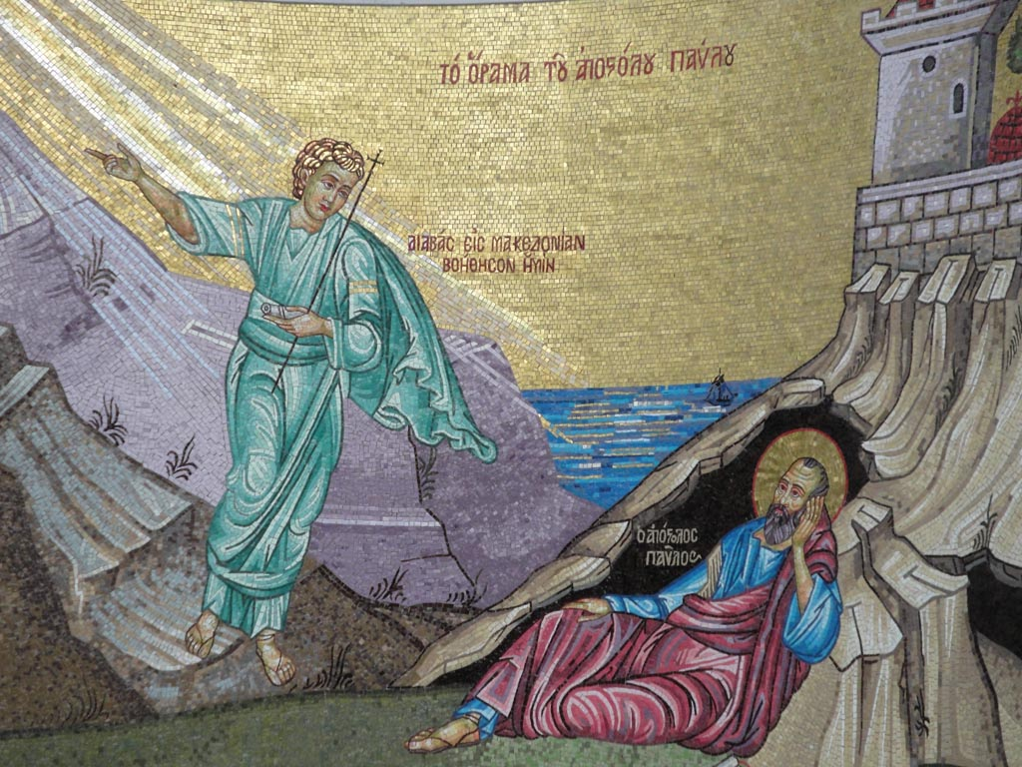
2.1.21 Ομάδα ανάπτυξης περιεχομένου (Content Development).
Στην ελληνική γλώσσα. Προαιρετικό. Η ομάδα που έχει βοηθήσει στην ανάπτυξη του περιεχομένου του μαθήματος.

Στην αγγλική γλώσσα. Προαιρετικό.

2.1.22 Τύποι εκπαιδευτικού υλικού (Course Format).
Επιλέξτε (κάντε bold) (περισσότερους από έναν) τους τύπους υλικού που διαθέτει το μάθημα:
- Διαφάνειες
- Σημειώσεις
- Βιντεοδιαλέξεις
- Podcast
- Ήχο
- Πολυμεσικό υλικό
- Διαδραστικές ασκήσεις
2.1.23 Προτεινόμενα συγγράμματα.

Η ιεραποστολική Περιοδεία του Παύλου στον Ελλαδικό χώρο (Μακεδονία-Αχαΐα - Ασία. Αθήνα: Ουρανός 2010 σσ. 367. webdata.psichogios.gr/sample/ 9789604538812.pdf‎

Στην αγγλική γλώσσα. Προαιρετικό.
2.1.24 Οργάνωση μαθήματος.
(Διαθέσιμο μόνο στους φοιτητές όχι στο ευρύ κοινό). Προαιρετικά.
Στην ελληνική γλώσσα. Προαιρετικό.
Aφορά στην λεκτική περιγραφή των παρακάτω.
Δομή και συχνότητα διδασκαλίας (Course Meeting Times / Course Structure).
- Ώρες γραφείου: Κατόπιν ραντεβού Τηλ. 210 7275731- sotdespo@yahoo.gr
- Διαλέξεις (Lectures) 1 φορά την εβδομάδα, 4 ωρη διάλεξη για 13 εβδομάδες
- Επισκέψεις σε αρχαιολογικούς χώρους και Μουσεία συναφή

Διοργάνωση εκδρομής στα Βήματα του Παύλου http://sotdespo.blogspot.gr/2010/11/in-footsteps-of-st-paul.html

Στην αγγλική γλώσσα ή ξένη γλώσσα. Προαιρετικό.

2.1.25 Μέθοδος διδασκαλίας (Teaching method)
Στην ελληνική γλώσσα. Προαιρετικό.
Διδασκαλία καθ΄ έδρας και συμπληρωματική-
ενισχυτική εκπαίδευση μέσω ασύγχρονης πλατφόρμας.
Μουσείο Βιβλικών Σπουδών

Στην αγγλική γλώσσα ή ξένη γλώσσα. Προαιρετικό.

2.1.26 Μέθοδοι αξιολόγησης/βαθμολόγησης (Assessment method and criteria).
Διαθέσιμο μόνο στους φοιτητές, όχι στο ευρύ κοινό.
Στην ελληνική γλώσσα. Προαιρετικό.
Λεκτική περιγραφή των μεθόδων αξιολόγησης, βαθμολόγησης και κριτηρίων αξιολόγησης που χρησιμοποιούνται. Μπορεί κανείς να αναφερθεί στα εξής:
- Εξετάσεις
- Πρόοδοι
- Επιτρεπόμενο υλικό κατά τις εξετάσεις/προόδους
- Παλαιότερα θέματα εξετάσεων/προόδων

Στην αγγλική γλώσσα ή ξένη γλώσσα. Προαιρετικό.

2.1.27 Προαπαιτούμενα (Expected prior knowledge/ prerequisites and preparation)
Στην ελληνική γλώσσα. Υποχρεωτικό.
- Δεν υπάρχουν προαπαιτούμενα. Το μάθημα είναι του Α΄ Εξαμήνου και συνδυάζεται με την Εισαγωγή στην Π.Δ.

Στην αγγλική ή άλλη ξένη γλώσσα. Προαιρετικό.

2.1.28 Επιπλέον συνιστώμενη βιβλιογραφία και υλικό προς μελέτη (Literature and study materials / reading list).
Στην ελληνική γλώσσα. Υποχρεωτικό.
- Βιβλία- κείμενα

Σ. Δεσπότη, Η ιεραποστολική Περιοδεία του Παύλου στον Ελλαδικό χώρο (Μακεδονία-Αχαΐα - Ασία. Αθήνα: Ουρανός 2010 σσ. 367. webdata.psichogios.gr/sample/ 9789604538812.pdf‎

Του ιδίου, Ο απ. Παύλος στην Αθήνα. Συγχρονική Ερμηνεία του Πρ. 17, Αθήνα: Άθως 2009.

Αναφορικά με την έλευση του Π. στην Ελλάδα κλασικό παραμένει στον ελλαδικό χώρο το έργο του Γ. Γαλίτη, Παύλος ο Απόστολος των Ελλήνων. Οδοιπορικό στην Ελλάδα και στην Κύπρο, φωτογραφίες Λ. Έβερτ, Αθήνα 2000. Χρήσιμοι και οι ταξιδιωτικοί οδηγοί των Μ. Μαυροματάκη, Παύλος. Ο Απόστολος των Εθνών. Οι Περιοδείες του Αποστόλου Παύλου στην Ελλάδα, Αθήνα: Χαϊτάλης 2003 και Η. Μπαρτζουλιάνου, Τα Ταξίδια του Αποστόλου Παύλου στην Ελλάδα, Αθήνα: Explorer 2004. Ο ΕΟΤ το 2003 με την ευκαιρία της διοργάνωσης των Ολυμπιακών αγώνων το επόμενο έτος, δημοσίευσε ένα μικρό βιβλίο με τίτλο: Τα Βήματα του Αποστόλου Παύλου στην Ελλάδα, ελληνιστί και αγγλιστί για διευκόλυνση των Ελλήνων και ξένων τουριστών που επισκέπτονταν τις πόλεις που επισκέφτηκε ο Παύλος. Στα Γερμανικά κλασικό είναι το έργο του Winfried Elliger, Paulus in Griechenland, SBS 92/93, Stuttgart 1978. Οι πόλεις του Παύλου παρουσιάζονται και σε μορφή DVD ντοκιμαντέρ. Από τα πλέον γνωστά είναι τα: Le Mystère Paul, Agat Films & Ciem 2000. The Gospel Comes to Europe, Blue Skies Productions, 2001. The Apostle Paul, Weller Grossman Productions for the History Channel, 2001. Apostle Paul and the Early Churches, B & N Production, 2003. St. Paul in Greece. Βλ. επίσης C. von Brocke, Griechenland, Leipzig: Evangelische Verlagsanstalt 2007. Ο ίδιος εκδοτικός οίκος έχει εκδώσει και άλλα τεύχη (ταξιδιωτικούς οδηγούς) που αφορούν σε περιοχές που συνδέονται με βιβλικά γεγονότα (Αίγυπτος, Ιορδανία-Μικρά Ασία). Αξιόλογο είναι και το βιβλίο του P. Walker, In the Steps of Saint Paul. An Illustrated Guide to Paul’s Journeys Oxford: Lion 2008.

από τον H. Koester εκδόθηκε ψηφιακός δίσκος (CD-ROM) με τίτλο Cities of Paul: Images and Interpretations from the Harvard New Testament and Archaeology Project, Minneapolis, Fortress, 2004 όπου περιέχονται 282 διαφάνειες με φωτογραφικό υλικό από τις χριστιανικές κοινότητες της Ελλάδας και της Μ. Ασίας. Μία ακόμη ιστοσελίδα που διαθέτει υλικό αυτού του είδους είναι η Virtual World Project (http://moses.creighton.edu/vr/com/toc.html).
  - Βιβλιογραφία
- Online readings http://eclass.uoa.gr/modules/document/document.php?course=SOCTHEOL100
  - Πηγές στο Διαδίκτυο
- www.ntgateway.com (Διατριβές+ Άρθρα+ Ταινίες [Films])
- http://www.torreys.org/bible/ (Πλούσιο υποβοηθητικό υλικό για κάθε βιβλίο της Κ.Δ.)
- http://biblicalstudiesblog.blogspot.gr/ (Πολλοί σύνδεσμοι σε ερευνητές Έλληνες και ξένους και σύγχρονη βιβλιογραφία)
- http://blogs.auth.gr/moschosg/author/moschosg/ (πλούσια ελληνική βιβλιογραφία)

Πηγές στη βιβλιοθήκη του ιδρύματος.
Γραμματεία Αρχαίων Ελληνικών Κειμένων (Thesaurus Linguae Graecae) [Σε διαδικασία ανανέωσης συνδρομής] (Φιλολογία ελληνορωμαϊκών χρόνων)
Migne's Patrologiae Graecae (Υπομνήματα Πατέρων στα βιβλία της Κ.Δ.)
  - Άλλα σχετικά ανοικτά μαθήματα άλλων ιδρυμάτων εσωτερικού ή εξωτερικού http://oyc.yale.edu/religious-studies/rlst-152
  - http://www.openculture.com/2010/01/introduction_to_the_new_and_old_testaments.html

Η κάθε πρόταση, συστήνεται να συνοδεύεται από ένα μικρό σχολιασμό του τύπου σε τι είναι χρήσιμο προκειμένου να παρακινηθεί ο ενδιαφερόμενος.

Στην αγγλική ή άλλη ξένη γλώσσα. Προαιρετικό.

2.1.29 Άλλα προτεινόμενα μαθήματα του ιδρύματος σχετικών με το πρόγραμμα σπουδών (Recommended optional program components).
Στην ελληνική γλώσσα. Προαιρετικό.

Στην αγγλική ή άλλη ξένη γλώσσα. Προαιρετικό.
2.1.30 Αναθέσεις εργασιών (Assignments).
Διαθέσιμο μόνο στους φοιτητές, όχι στο ευρύ κοινό.
Στην ελληνική γλώσσα. Προαιρετικό.
Προτείνεται λεκτική περιγραφή που να περιλαμβάνει τα εξής:
- Εργασίες (Homework)
- Tests
- Βαθμολόγηση (Grading): Πως μετράνε οι εργασίες στο τελικό βαθμό

Στην αγγλική ή άλλη ξένη γλώσσα. Προαιρετικό.
2.1.31 Απαιτήσεις μαθήματος (Course requirements)
Στην ελληνική γλώσσα. Προαιρετικό.
Προτείνεται λεκτική περιγραφή που να περιλαμβάνει τα εξής:
- Τεχνικές απαιτήσεις (Technical Requirements)
- Άλλες απαιτήσεις (Other Requirements), Εργασίες (Homework)

Στην αγγλική ή άλλη ξένη γλώσσα. Προαιρετικό.

2.1.32 Παρατηρήσεις (Remarks)
Στην ελληνική γλώσσα. Προαιρετικό.

Στην αγγλική ή άλλη ξένη γλώσσα. Προαιρετικό.
2.1.33 Ευχαριστίες (Acknowledgments)
Στην ελληνική γλώσσα. Προαιρετικό.
Π.χ. σε εκδοτικό οίκο ή άλλο μέλος ΔΕΠ για παραχώρηση εκπαιδευτικού υλικού

Στην αγγλική ή άλλη ξένη γλώσσα. Προαιρετικό.

2.2 Πληροφορίες για τις θεματικές ενότητες ή ενότητες διαλέξεων
2.2.1 Αριθμός Θεματικών Ενοτήτων
9

Για κάθε θεματική ενότητα πρέπει να συγκεντρωθούν και δοθούν στην τοπική ομάδα υποστήριξης τα εξής.
2.2.2 Τίτλοι Θεματικών Ενοτήτων ΒΛ. ΚΑΤΩΤΕΡΩ
Στην ελληνική γλώσσα. Υποχρεωτικό.

2.2.3 Αναλυτική περιγραφή ενοτήτων Βλ. ΥΠΟΕΝΟΤΗΤΕΣ
Στην ελληνική γλώσσα. Υποχρεωτικό.

2.2.4 Λέξεις – κλειδιά ανά ενότητα ΒΛ. ΚΑΤΩΤΕΡΩ
Στην ελληνική γλώσσα. Υποχρεωτικό.

Οδηγίες συγκέντρωσης εκπαιδευτικού υλικού
Παρακαλούμε, συγκεντρώστε για κάθε ενότητα τα εξής:
- Υλικό Αναφοράς της Ενότητας (ότι είναι διαθέσιμο για κάθε ενότητα, στην τρέχουσα φάση)
  - Σημειώσεις (Συνίσταται για όσα μαθήματα συνοδεύονται από σημειώσεις)
  - Διαφάνειες (Υποχρεωτικό για όλα τα μαθήματα)
  - Ασκήσεις (Υποχρεωτικό για τα μαθήματα Α+, εφόσον το μάθημα περιλαμβάνει ασκήσεις)
  - Πολυμεσικό Υλικό (Υποχρεωτικό για τα μαθήματα Α και Α+):
    - Βίντεο
    - Ήχος
    - άλλο
  - Λοιπό υποστηρικτικό υλικό
  - Ηλεκτρονικές πηγές
    - Διαθέσιμες στο Διαδίκτυο
    - Διαθέσιμες στις βιβλιοθήκες των ιδρυμάτων (Υποχρεωτικό για τα μαθήματα Α+)
ΕΙΣΑΓΩΓΗ: Η ΑΦΟΡΜΗΣΗ ΤΗΣ Β ΙΕΡΑΠΟΣΤΟΛΙΚΗΣ ΠΕΡΙΟΔΕΙΑΣ ΤΟΥ ΠΑΥΛΟΥ
Α. Η ΜΕΤΑΒΑΣΗ ΣΤΗΝ τρωαδα ΤΟ ΟΡΑΜΑ ΤΟΥ ΜΑΚΕΔΟΝΑ
Β. ΦΙΛΙΠΠΟΙ
Γ. θεσσαλονικη
Δ. ΒΕΡΟΙΑ
Ε. ΑΘΗΝΑ
ΣΤ. ΚΟΡΙΝΘΟΣ
- Ι. ΕΛΕΥΣΗ ΚΑΙ ΠΑΡΑΜΟΝΗ ΣΤΗΝ ΠΟΛΗ
- ΙΙ. Κηρυγμα στη συναγωγη και αντιδραση
- ΙΙΙ. Αλλαγη «εδρας» και ΟΡΑΜΑ ΤΟΥ ΚΥΡΙΟΥ
- Iv. ΕΝΩΠΙΟΝ ΤΟΥ ΓΑΛΛΙΩΝΑ
- V. ΑΝΑΧΩΡΗΣΗ ΤΟΥ ΠΑΥΛΟΥ
Ζ. Γ’ ΙΕΡΑΠΟΣΤΟΛΙΚΗ ΠΕΡΙΟΔΕΙΑ
ΕΦΕΣΟΣ ΚΑΙ ΤΟ ΤΑΞΙΔΙ ΤΟΥ ΠΑΥΛΟΥ ΣΤΑ ΙΕΡΟΣΟΛΥΜΑ ΜΕΣΩ ΕΛΛΑΔΟΣ
Η. ΤΟ ΠΕΡΙΠΕΤΕΙΩΔΕΣ ΤΑΞΙΔΙ ΤΟΥ ΠΑΥΛΟΥ ΣΤΗ ΡΩΜΗ ΜΕΣΩ ΚΡΗΤΗΣ ΚΑΙ ΜΕΛΙΤΗΣ

